中行通讯协议v3.0

协议格式说明
传输的数据为字符串，每一项数据字段之间用 | 分隔开，整个字符串结束用 ；标识。
如果没有某项，如机表不需要IC卡预购气量，则该项为空串，但分界符 | 要保留。

返回码说明：

00成功
50失败
51用户停用，不能交费
52请到天然气公司处理维修费
53不是当天账，不能冲
54不能重复冲账
55 用户不存在
56 该用户限购气量为0，无法购气

1、售气

刷折
用户刷折子上的磁条，银行前台从磁条中读出用户ID号。 银行前台根据用户ID号发送查询请求到天然气公司，天然气公司把用户信息发送给银行前台。
//请求报文
01|ID号|;
//返回报文
返回码|是否可制卡|气表类型|卡型|用户姓名|用户ID|气价|限购余气量|用气量|抄表指数|用气金额|上此欠费气量|上次欠费金额|应交气量|应交气费|维修费起始月份|维修费截止月份|维修费金额|维修费滞纳金|累计购气量|气费滞纳金|应缴金额|卡号|;
//报文说明
是否可制卡： 1 可以制卡 ，0不能制卡。
气表类型：0机表 ，1卡表
卡型： 0仁和卡，1杭州二代卡 ，2杭州一代卡，3无锡卡，4无锡卡 5 天顺

注：此步骤银行客户端程序读用户卡后应将读出卡号与天然气返回卡号对照，如果不一致，不能售气制卡，售气终止，联系天然气公司处理。(核对卡号过程在现用的中行前台客户端程序已经使用)

维修费处理
//请求报文
08|ID号|维修费截止月份|;
//返回报文
返回码|维修费金额|应缴金额|维修费截止月份|;

交费
银行前台首先计算用户所交纳的金额是否大于该用户的应缴金额，如果不大于就不能提交。银行前台提示用户选择交费方式。其中维修费在结清上年的基础上，可以任意选择预交到当年哪个月。机表气费在结清应交基础上，可以预交一定金额, 然后把选择以及输入结果请求发送到天然气公司。IC卡表的气费属于预购，可以根据总钱数，在扣除维修费基础上，由天然气公司计算出可以购买多少方气。天然气公司根据请求计算出预购气量以及找零，发送给银行前台。具体报文格式如下：
//请求
02|流水号|ID号|维修费截至月份|总共实交金额|网点号|柜员号|卡号|;
//返回
返回码|交费金额|维修费金额|找零金额|预购气量|本次预购金额|交费指数|交费气量|累交气量|用户折行号|气费金额|;

交费金额=总共实交金额-找零金额

维修费截至月份：yyyymm

注：
如果是卡表，ic卡的写卡气量=预购气量。

气费发票字段来源：
应缴气费，滞纳金，单价，本月指数：从第一次传过去的数据中取
本次预购气量，预购金额：从第二次传过去的数据中取
实交金额是第二次传过去的气费金额。

维修费发票：
滞纳金，维修费的起始月份从第一次传输的数据中取。
维修费，缴费区间的截至月份，从第二次传输的数据中取。

购气折：
交费指数从第一次传输数据中取
交费气量，累交气量从第二次传输数据中取
交费金额是第二次传过去的气费金额。

（如果是卡表，预购气量就等于交费气量，预购金额就等于气费金额。）

打印发票，制卡
银行前台根据天然气公司计算的结果找零、打印用户折、打印发票、制卡。对于不能在银行制卡的用户（部分卡，只能在天然气公司制卡，建行前台没有相应的读卡器），除不作制卡操作外，其它操作都要进行。在所有上述过程完成后，把信息发送到天然气公司。具体报文格式如下。
//请求
03|流水号|ID号|购气次数|是否制卡成功|;
//返回
返回码|;
如果是卡表，购气次数就是卡上的次数。
是否制卡成功，0 成功，1 失败

2、冲账
如售气有误，取消此次售气。对于卡表，冲帐时必须插卡。
1）发送流水等信息到天然气公司，查询冲帐时卡上应回写气量（需要从IC卡上冲减的气量）。
//请求
04|流水号|ID号|网点号|柜员号|;
//返回
返回码| IC回写气量|交费指数|交费气量|气费金额|累交气量|购气折行号|气表类型|是否可制卡|卡型|卡号|;

是否可制卡： 1 可以制卡 ，0不能制卡。
气表类型：0机表 ，1卡表
卡型： 0仁和卡，1杭州二代卡 ，2杭州一代卡，3无锡卡，4无锡卡 5 天顺

交费指数，交费气量，交费金额，为负值。
累交气量，IC回写气量为正值。

2）根据天然气公司返回情况，给卡上回写气量，并发送确认信息到天然气公司。
//请求
05|流水号|ID号|;
//返回
返回码|;

3、对账
每天晚上银行与天然气公司对帐，对当天的交易情况，具体过程如下：

1） 对明细。对明细过程中如果有一条失败（通信失败），则重新启动对帐交易，所有记录重发。

//请求
07|日期|流水号|ID号|维修费金额|总共实交金额|冲证标记|网点号|柜员号|;
//返回
返回码|;

2）对总帐。

//请求
07|日期|流水号|88888888|维修费金额|总共实交金额|笔数|;
//返回
返回码|;

四．前台票据、购气折打印格式及内容
1．购气折记录信息：

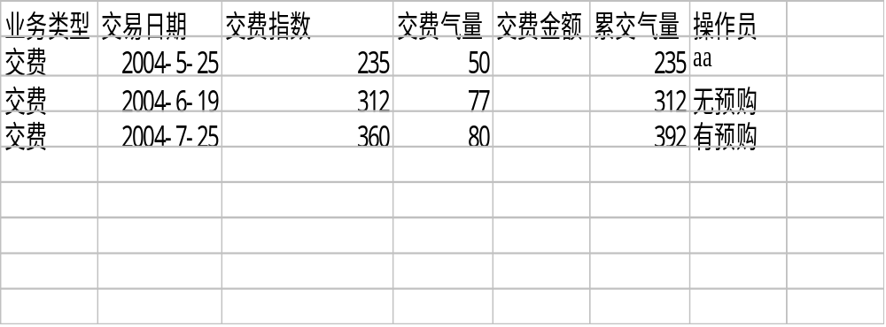
2．维修费发票内容：
咸阳市天然气总公司收费专用发票
××××年 ××月 ××日
用户id号 | ××× | 用户名称 | ×××
收费  项目 | 维修费：×××  滞纳金：×××  交费区间：××××年××月－××××年××月
合计（大写） ××× （小写）￥×××

3．气费发票内容：
咸阳市天然气总公司销售普通发票
流水号：××× ××××年××月××日
用户id号 | ××× | 用户姓名 | ×××
本月指数 | ××× | 单价 | ×××
收费  项目 | 应交气费：××× 本次预购气量：×××  滞纳金： ××× 本次预购金额：×××  实交金额：×××
合计（大写） ××× （小写）￥×××

